DECLARAÇÃO DE CONCORDÂNCIA   
  
Declaramos que concordamos com a submissão e eventual publicação na Revista Verde de Agroecologia e Desenvolvimento Sustentavel (RVADS), do artigo intitulado: Análise físico-químicas de bebidas à base de soja sabor laranja, dos autores abaixo relacionados, tendo como Autor Correspondente o Sr. Tatiana Souza Porto, que ficará responsável por sua tramitação e correção.  
Declaramos, ainda, que o referido artigo se insere na área de conhecimento: Ciência e tecnologia de alimentos, tratando-se de um trabalho original, em que seu conteúdo não foi ou não está sendo considerado para publicação em outra Revista, quer seja no formato impresso e/ou eletrônico.  
Local e data  
  
ORDEM DOS AUTORES NO ARTIGO

Tamara Roberta Alves Lima

Jéssica Myrelli de Melo Queiroz Soares

Tatiana Souza Porto

NOME COMPLETO DOS AUTORES

Jéssica Myrelli de Melo Queiroz Soares

Tamara Roberta Alves Lima

Tatiana Souza Porto

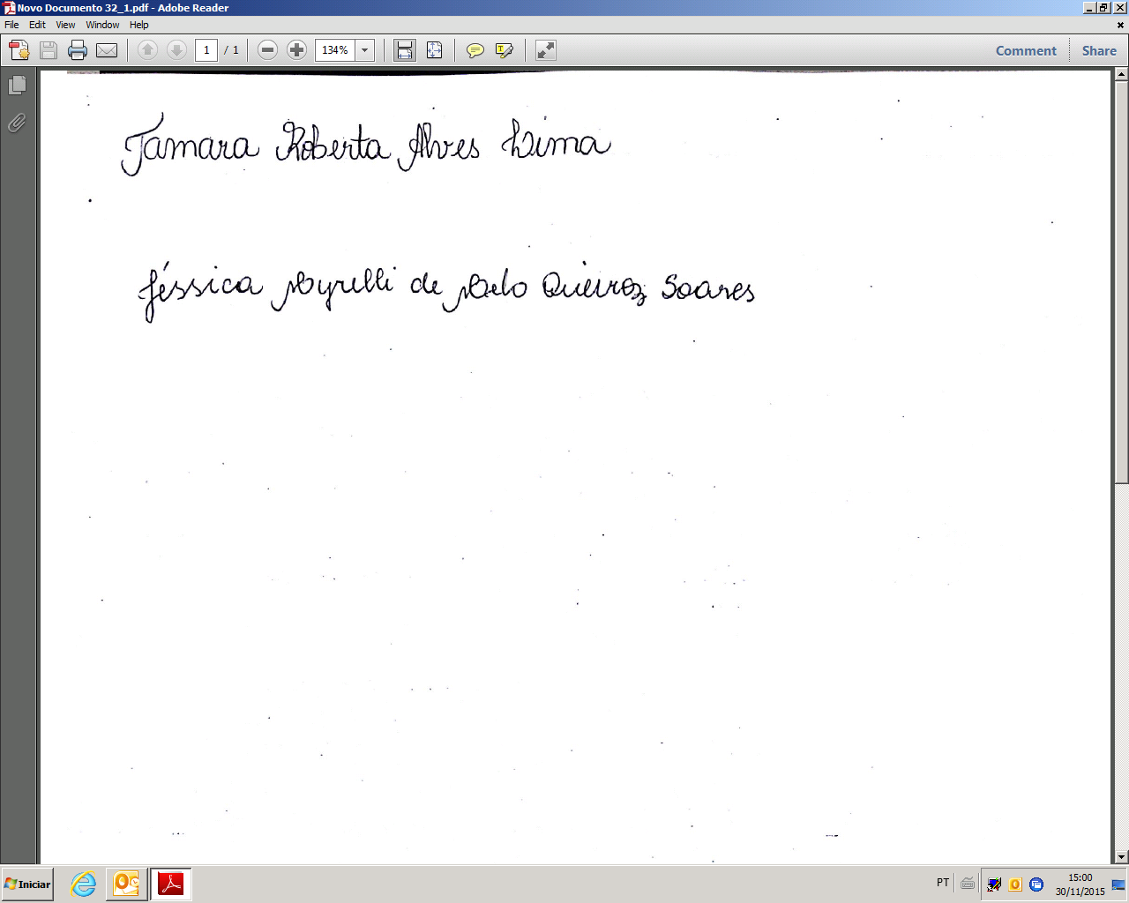  
ASSINATURA

1

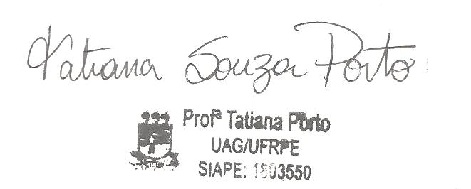  
2

3 